
电路基础实验 五
实验名称 一阶电路的响应

一 实验目的
- 测定RC一阶电路的零输入响应，零状态响应及完全响应;
- 学习电路时间常数的测定方法;
- 掌握有关微分电路和积分电路的概念;
- 学会用示波器测绘图.

二 实验原理

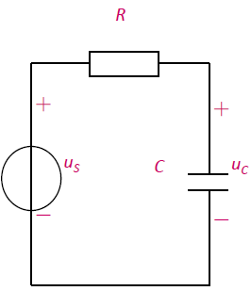
2.1 一阶动态电路
图2-1 RC一阶电路
动态网络的瞬态过程具有单次暂态特性，其持续时间通常远小于稳态过程.为利用普通示波器观测这类单次暂态过程并测量相关参数，实验采用周期性方波激励实现过程的可视化重现.其原理在于:通过方波上升沿触发系统的零状态响应，利用下降沿激发零输入响应，构建等效的开关动作模型.
实验中选取方波周期T需满足$\text{T}≫τ(τ$为电路时间常数)，电路在这样的方波序列脉冲信号的激励下，它的响应就和直流电路中开关的接通与断开的过渡过程是基本相同的.
对外施激励为直流RC一阶电路，零输入响应和零状态响应分别按照指数规律进行衰减和增长，变化快慢取决于于电路时间常数$τ$
对全电路列一阶微分方程，求解得到
$$u_{c}=U_{m}e^{-\frac{t}{τ}}$$
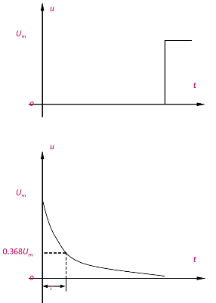
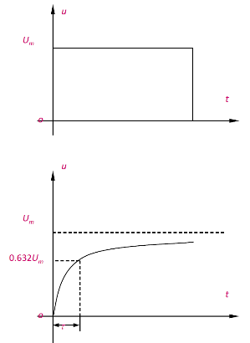
当$t＝τ$时有$u_{c}\left(τ\right)=0.368U_{m}$ ，此时所对应的时间就等于$τ.τ$也可用零状态响应波形来测得，即由0增加到$0.632U_{m}$所对应的时间.
图2-2 零输入响应(左)与零状态响应(右)

2.2 微分电路与积分电路
微分电路和积分电路是RC一阶电路中较典型的电路， 它对电路元件参数和输入信号的周期有着特定的要求.
一个简单的RC串联电路，在方波序列脉冲的重复激励下，若满足
$$τ=RC≪\frac{T}{2}$$($T$为方波脉冲的重复周期)，且由R两端的电压作为响应输出，则该电路就是一个微分电路.此时电路的输出电压与输入电压的微分成正比.利用微分电路可以将方波转变成尖脉冲.
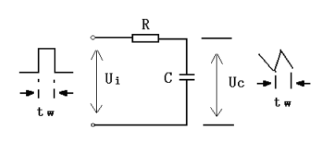
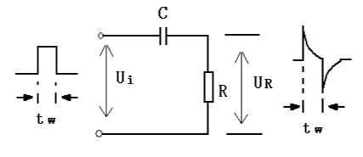
若将R 与C 位置调换一下，由电容C 两端的电压作为输出，且当电路的参数满足
$$τ=RC≫\frac{T}{2}$$则该电路就是一个积分电路.此时电路的输出电压与输入电压的积分成正比.利用积分电路可以将方波转变成三角波.
图2-3 微分电路(左)与积分电路(右)在方波激励下的响应

三 实验设备
信号源;示波器;元器件组件;导线若干.

四 实验内容及数据

4.1 设置信号输入
调节信号源输出电压为5Vpp、f=2KHz的方波.

4.2 微分电路特性
令$R＝1\text{kΩ}$，$C＝0.01μ\text{F}$，组成如图2-3(左)所示的微分电路.在同样的方波激励信号作用下，观测并描绘响应的波形，测定时间常数$τ$.

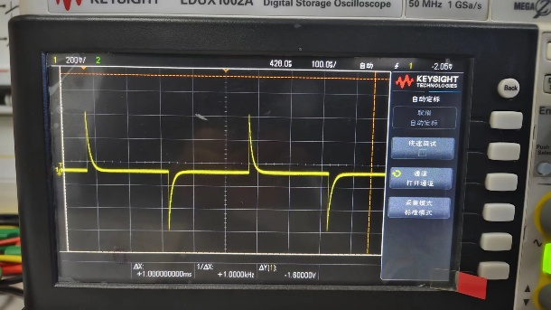
描绘相应波形如图4.1所示
图4-1 含一个完整周期的波形
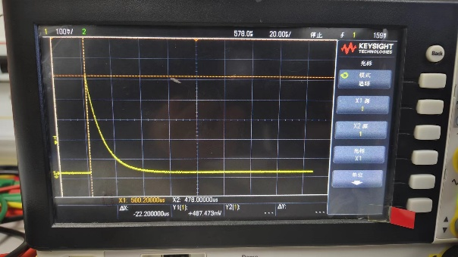
测量峰值电压$U_{m}$和$0.368U_{m}$
图4-2 一个零输入响应
对应电压与时刻如表4-1所示

$$U_{m}$$ | $$0368U_{m}$$
487.473mV | 179.390mV
$$t_{0}$$ | $$t_{1}$$
500.2$μ$s | 510.2$μ$s
表4-1 对应电压及时刻
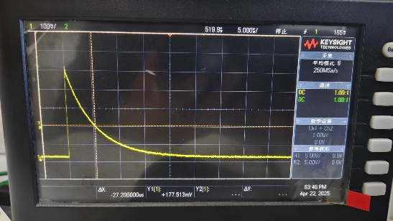
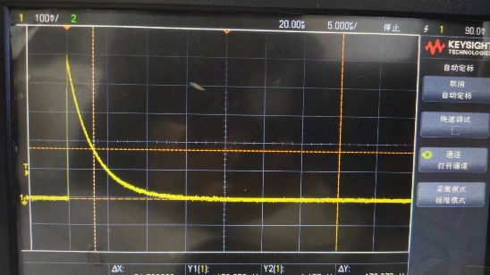
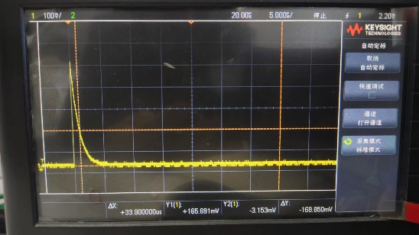
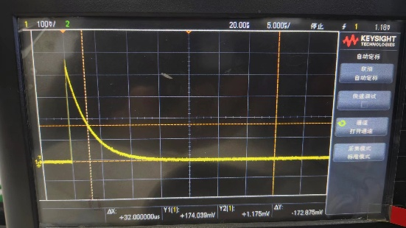
分别减小R或C的值，定性地观察这改变对响应的影响.
图4-3 变化电阻电容后波形图
C=0.01$μ$F | R=1000$Ω$
R=510Ω  (左上) | C=3300$p$F  (右上)
R=300Ω  (左下) | C=1000$pF$  (右下)
表4-2 变化电阻电容后对应关系

4.3 积分电路特性
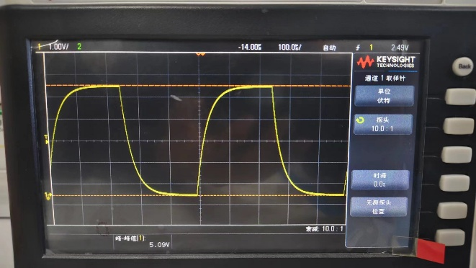
令$R＝1\text{kΩ}$，$C＝0.033μ\text{F}$，组成如图2-3(右)所示的积分电路.在同样的方波激励信号作用下，观测并描绘响应的波形，读取峰-峰值.
图4-4 含一个完整周期的波形
如图4-4，峰-峰值
$$V_{pp}=5.09\text{V}$$
分别增大R或C的值，定性地观察这改变对响应的影响.
图4-5 变化电阻电容后波形图
对应位置得到的数据如表4-3
$$C=0.033μF$$ | 电阻$R$ | 峰-峰值$V_{pp}$ | $$R=1\text{k}\text{Ω}$$ | 电容$C$ | 峰-峰值$V_{pp}$
 | $$10\text{k}\text{Ω}$$ | 1.87V |  | $$0.1μF$$ | 4.30V
 | $$20\text{k}\text{Ω}$$ | 982mV |  | $$1μF$$ | 640mV
表4-3 变化电阻电容后对应关系

五 数据分析

5.1 微分电路特性
据表4-1数据及公式$τ=RC$，得到
$$τ_{\text{理论}}=10μ\text{s}$$
$$τ_{\text{实际}}=t_{1}-t_{0}=10μ\text{s}$$
受示波器精度影响，$τ$不能进一步精确，但通过对比可以发现微分电路时间常数计算式与实际吻合.
通过观察图4-3，可以得到分别减小R或C的值，响应的时间常数减小，且变化时满足公式$τ=RC$.

5.2 积分电路特性
对完整波形，经测定，有
$$τ=34μ\text{s}$$

据公式
$$V_{out}=-\frac{1}{RC}\int{V_{in}\text{ d}}t$$

积分得到输出电压峰-峰值$V_{pp}$与时间常数$τ$关系为
$$τ=\frac{V_{in}T}{4V_{pp}}$$
其中$V_{in}$和$T$是信号源的峰-峰值和周期.
经数据处理，得到$τ_{\text{理论}}$与$τ_{\text{实际}}$关系如下
C=0.033$μF$ | 电阻$R$ | 峰-峰值$V_{pp}$ | $$τ_{\text{理论}}$$ | $$τ_{\text{实际}}$$
 | $$10\text{k}\text{Ω}$$ | $$1.87V$$ | $$330μs$$ | $$334μs$$
 | $$20\text{k}\text{Ω}$$ | $$981mV$$ | $$660μs$$ | $$637μs$$

$$R=1\text{k}\text{Ω}$$ | 电容$C$ | 峰-峰值$V_{pp}$ | $$τ_{\text{理论}}$$ | $$τ_{\text{实际}}$$
 | $$0.1μF$$ | $$4.30V$$ | $$100μs$$ | $$145μs$$
 | $$1μF$$ | $$640mV$$ | $$1000μs$$ | $$976μs$$
表4-4 $τ_{\text{理论}}$与$τ_{\text{实际}}$关系
分别增大R或C的值，响应的时间常数增大，且变化时满足公式$τ=RC$.

六 思考题
6.1为何本实验中激励信号必须采用方波信号？
方波信号具有周期性，能够持续激发电路的零状态响应和零输入响应，将单次瞬态过程转化为周期性过程，稳定观测到完整的充放电波形;
方波的阶跃处可以模拟开关动作，观察一阶电路的瞬态响应规律;
便于波形分析与参数测量.

6.2 根据实验内容分析，在方波激励信号周期不发生变化的时候，微分电路和积分电路中R和C的值的变化对于响应波形的影响
$τ=RC$为RC电路的时间常数，在3$τ$到5$τ$时间内近似认为变化完成.
$τ$的值越大，电路变化越慢，输出三角波峰-峰值降低，积分效果增强;
$τ$的值越小，电路变化越快，输出脉冲更窄，微分效果增强.

6.3 给定一阶RC电路，其中，R＝10KΩ，C＝0.1μF，试计算时间常数τ的理论值，并根据τ值的物理意义，拟定测定τ的实验方案
$$τ_{\text{理论}}=RC=1\text{ms}$$
据零状态响应法，令$R＝1\text{kΩ}$，$C＝0.01μ\text{F}$，信号源输出$V_{pp}=5\text{V}$,$f=2000\text{Hz}$的方波激励，组成如图2-3(右)所示的微分电路.
示波器通道1测量电容两端电压$u_{c}$,从零状态开始充电，记录电压从0上升到0.632$u_{max}$的时间t.
根据定义，有$τ=t$.

6.4 总结微分电路和积分电路需要具备的条件，查阅相关资料，阐述这两种电路通常能够实现哪些功能
微分电路，RC串联电路输出取自电阻两端，$τ=RC≪\frac{T}{2}$
积分电路，RC串联电路输出取自电容两端，$τ=RC≫\frac{T}{2}$
微分电路能转换波形，将方波转换为尖脉冲，输出脉冲信号;能通高频阻低频，突出高频成分.
积分电路能转换波形，将方波转换为三角波;能平均信号，输出周期性信号的平均值.

6.5 实验中测定的两个时间常数τ值与理论值之间存在多大的误差？试分析误差的可能来源
微分电路:
$$δ=\frac{τ_{实际}-τ_{理论}}{τ_{理论}}×100\%=0$$
积分电路:
$$δ=\frac{τ_{实际}-τ_{理论}}{τ_{理论}}×100\%=3.03\%$$
误差来源:
- 示波器的时间分辨率有限;
- 示波器垂直精度不足，电压测量不准;
- 环境温度影响，电阻和电容随温度变化;
- 方波周期和幅值存在波动;
- 波形特征点存在误差;
- 示波器未校准，存在误差.

